Артикул / Описание |  | Фото |  | Цена
Art K12300 Bliss  Разм. 62  Материал с грязе и водоотталкивающей пропиткой, наполнитель изософт-250гр.  конверт для новорожденного,есть прорезь д/ремня безопасности |  | 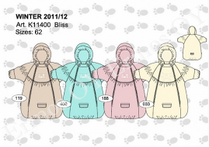 |  | 3335
Art K12301  Разм. 56-74  Материал с грязе и водоотталкивающей пропиткой, наполнитель изософт-250гр.. |  | 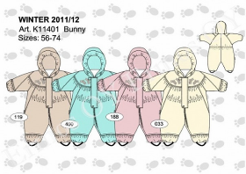 |  | 3795
Art K12302 Dotty  Разм. 62 - 86  Ткань актив  изософт-250гр |  | 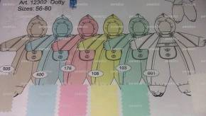 |  | 4370
Art K12303 Pony  Разм. 62 - 86  Ткань актив  изософт-250гр |  | 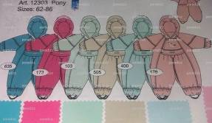 |  | 4140
Art K12304 Wille  Разм. 62 - 86  Очень теплый комбинезон, утеплен 250 г изософта, подкладка искусственный мех. Ткань Актив. Ручки и ножки закрываются отворотами. |  | 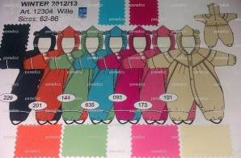 |  | 4370
Art K12305 Bubble  Разм. 62 - 86  Очень теплый комбинезон, утеплен толстым слоем изософта (250 г). Ткань Актив, подкладка 100% хлопок. Ручки и ножки закрываются отворотами. Капюшон плотно прилегает к головке за счет встроенной резинки |  | 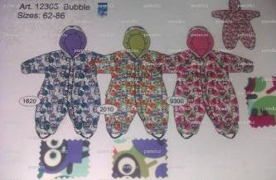 |  | 4140
Art K12306 Sonny  Разм. 74 - 92  Очень теплый комбинезон, утеплен толстым слоем изософта (250 г). Ткань Актив, подкладка 100% хлопок. Ручки и ножки закрываются отворотами. |  | 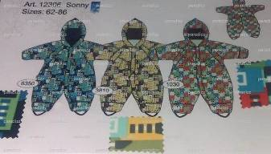 |  | 4140
Art K12307 Riia  Разм. 74 – 92  Очень теплый комбинезон, утеплен толстым слоем изософта (250 г). Ткань Актив, подкладка 100% хлопок. Ручки и ножки закрываются отворотами. Капюшон плотно прилегает к головке за счет встроенной резинки. |  | 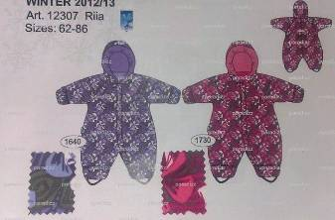 |  | 4140
Art K12308 Kit  Разм. 74 - 98  Очень теплый комбез, подходит для самой холодной зимы. Утеплен толстым слоем изософта (330 г). Ткань Актив. Нижняя часть подкладки из флиса (для дополнительного тепла). Проклеенные швы в нижней части + отсутсвие внутренних швов на штанинах. |  | 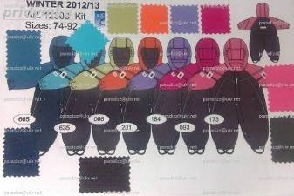 |  | 4485
Art K12309 Cat  Разм. 74 - 92  Очень теплый комбез, подходит для самой холодной зимы. Утеплен толстым слоем изософта (330 г). Ткань Актив. Нижняя часть подкладки из флиса (для дополнительного тепла). Проклеенные швы в нижней части + отсутсвие внутренних швов на штанина |  | 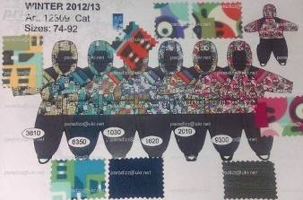 |  | 4485
Art K12310 Pippa  Разм. 74 - 98  Ткнь Актив, утеплитель изософт (330 г) – очень тёплая модель. Низ курточки со встроенной резинкой, капюшон отстёгивается |  | 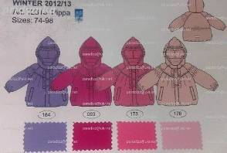 |  | 3735
Art K12311 Romet  Разм. 74 - 98  Ткань Актив, утеплитель изософт (330 г) – очень тёплая модель. Низ курточки со встроенной резинкой, капюшон отстёгивается. На капюшоне искусственный мех. |  | 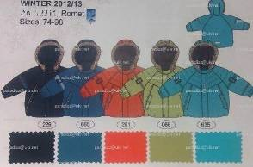 |  | 3735
Art K12312 Nevi  Разм. 74 - 98  Ткань Актив. Очень тёплый полукомбез, утеплитель изософт (150 г). Лямки регулируются карабинами, по бокам штанин молнии |  | 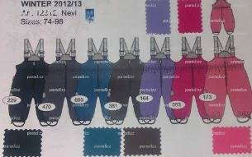 |  | 2245
Art K12313 Sofi  Разм. 74 - 98  Ткань Актив, утеплитель: куртка 330 г, полукомбез 150 г. Низ куртки со встроенной резинкой, капюшон отстёгивается. На капюшоне искусственный мех. Длина полукомбеза регулируется пуговицами на лямках (2 положения). |  | 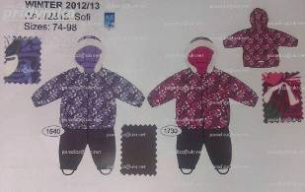 |  | 4945
Art K12314 Robi  Разм. 74 - 98  Ткань Актив, утеплитель: куртка 330 г, полукомбез 150 г. Низ куртки со встроенной резинкой, капюшон отстёгивается. На капюшоне искусственный мех. Длина полукомбеза регулируется пуговицами на лямках (2 положения). |  | 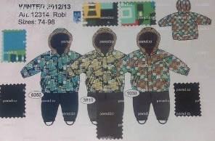 |  | 4945
Art K12315 Bibi  Разм. 74 - 98  Ткань Актив, утеплитель: куртка 330 г, полукомбез 150 г. Низ куртки со встроенной резинкой, капюшон отстёгивается. На капюшоне искусственный мех. Длина полукомбеза регулируется пуговицами на лямках (2 положения). |  | 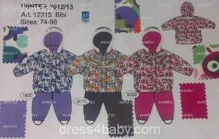 |  | 4945
Art K12316 Rosa  Разм. 74 - 98  Ткань Актив, утеплитель: куртка 330 г, полукомбез 150 г. Низ куртки со встроенной резинкой, капюшон отстёгивается. На капюшоне искусственный мех. Длина полукомбеза регулируется пуговицами на лямках (2 положения). |  | 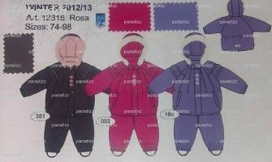 |  | 4830
Art K12317 Hopp  Разм. 74 - 98  Ткань Актив, утеплитель: куртка 330 г, полукомбез 150 г. Низ куртки со встроенной резинкой, капюшон отстёгивается. На капюшоне искусственный мех. Длина полукомбеза регулируется пуговицами на лямках (2 положения) |  | 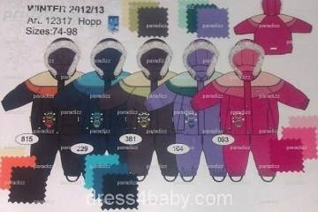 |  | 4945
Art K12318Quill  Разм. 74 - 98  Ткань Актив, утеплитель: куртка 150 г, полукомбез 80 г. Низ куртки со встроенной резинкой, капюшон отстёгивается. На капюшоне искусственный мех. Длина полукомбеза регулируется пуговицами на лямках (2 положения). |  | 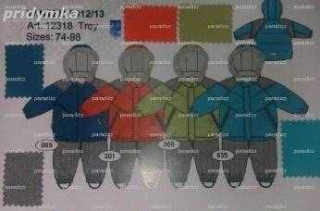 |  | 4830
Art K12321 City  Разм. 80-134  Ткань Актив, 150 г утеплителя в верхней части комбеза и 150 г в нижней. Носить от 0 до -15 градусов. Капюшон отстёгивается. Проклеенные швы в нижней части + отсутсвие внутренних швов на штанинах. | 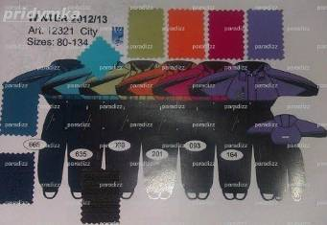 |  | 4830
Art K12322 Furry  Разм. 86-134  Ткань Актив, 150 г утеплителя. От 0 до -15 град. На груди и спинке искусств. мех. Проклеенные швы в нижней части + отсутсвие внутренних швов на штанинах. Капюшон отстёгивается, отделка – искусств. мех. | 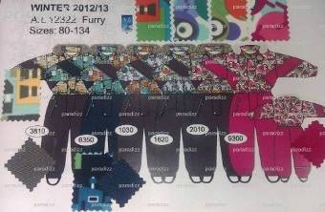 |  | 4945
Art K12323 Moss  Разм. 86-134  Ткань Актив, 150 г утеплителя в верхней части комбеза и 150 г в нижней. Носить от 0 до -15 градусов. Капюшон отстёгивается. Проклеенные швы в нижней части + отсутсвие внутренних швов на штанинах. | 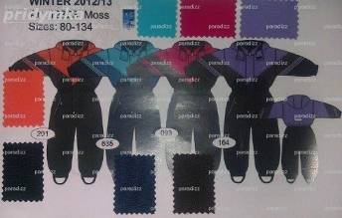 |  | 4830
Art K12324 Peter  Разм. 80-134  Ткань Актив, 150 г утеплителя. Носить от 0 до -15 градусов, далее с поддёвой. Капюшон отстёгивается. Отделка - искусств. мех. Проклеенные швы в нижней части + отсутсвие внутренних швов на штанинах. | 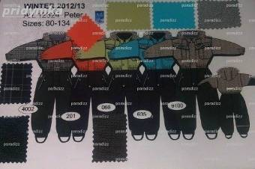 |  | 5060
Art K12325 Puffy  Разм. 86-134  Очень тёплый комбез. Ткань Актив, 330 г утеплителя в верх. части комбеза и 150 г в ниж. Носить до -25 градусов. Капюшон отстёгивается. Проклеенные швы в нижней части + отсутсвие внутренних швов на штанинах. | 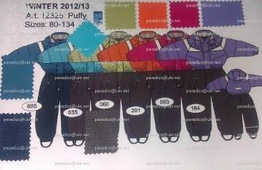 |  | 5060
Art K12326 Fiona  Разм. 80-134  Ткань Актив, 150 г утеплителя в верхней части комбеза и 150 г в нижней. Носить от 0 до -15 градусов. Капюшон отстёгивается. Отделка - искусств мех. Проклеенные швы в нижней части + отсутсвие внутренних швов на штанинах. | 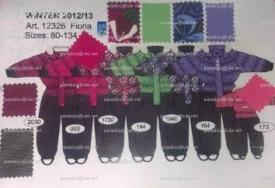 |  | 5060
Art K12327 Scull  Разм. 80-134  Ткань Актив, 150 г утеплителя в верхней части комбеза и 150 г в нижней. Носить от 0 до -15 градусов. Капюшон отстёгивается. Проклеенные швы в нижней части + отсутсвие внутренних швов на штанинах | 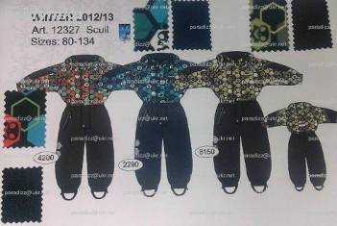 |  | 4885
Art K12328 Snowy  Разм. 86-134  Ткань Актив, 150 г утеплителя в верхней части комбеза и 150 г в нижней. Носить от 0 до -15 градусов. Капюшон отстёгивается. Проклеенные швы в нижней части + отсутсвие внутренних швов на штанинах. | 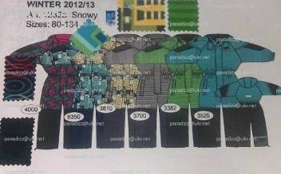 |  | 5060
Art K12330 Jade  Разм. 86-134  Ткань Актив, утеплитель 330 г. Капюшон отстегивается, отделка – искусственный мех (отстёгивается). Низ курточки со встроенной резинкой  Цена 4485 | 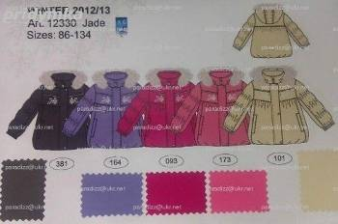 |  | 4885
Art K12331 Anni  Разм. 86-134  Ткань Актив, утеплитель 330 г. Капюшон отстегивается, отделка – искусственный мех. Низ курточки со встроенной резинкой. | 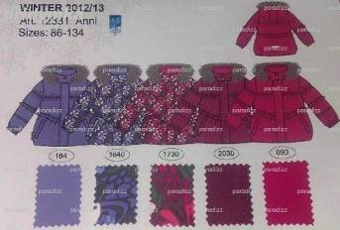 |  | 4885
Art K12332 Smile  Разм. 86-134  Ткань Актив, утеплитель 330 г. Капюшон отстегивается, отделка – искусственный мех. Трикотажные манжеты и низ курточки. | 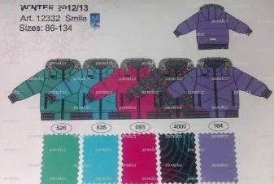 |  | 4885
Art K12333 Lise  Разм. 92-140  Пальто. Ткань Актив, утеплитель 330 г. Капюшон отстегивается, отделка – искусственный мех. Низ пальто со встроенной резинкой. | 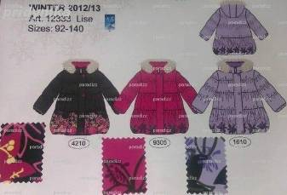 |  | 4770
Art K12334 Tess  Разм. 92-140  Пальто. Ткаь Актив, утеплитель 330 г. Капюшон отстегивается, отделка – искусственный мех. Низ пальто со встроенной резинкой. | 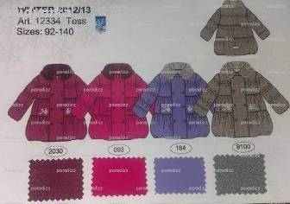 |  | 4945
Art K12335 Liina  РАзм. 92-140  Пальто. Ткань Актив, утеплитель 330 г. Капюшон отстегивается, отделка – искусственный мех. Низ пальто со встроенной резинкой. | 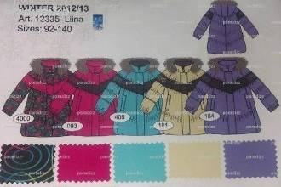 |  | 4770
Art K12336 Ruben  Разм 86-134  Ткань Актив, утеплитель 330 г. Капюшон отстегивается. Внутри куртки снизу есть утяжки. | 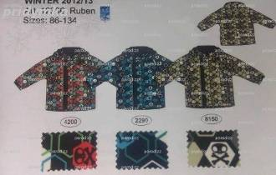 |  | 4425
Art K12337 Andy  Разм 86-134  Ткань Актив, утеплитель 330 г. Капюшон отстегивается, отделка - искусственный мех. Внутри куртки снизу кулиска с утяжками | 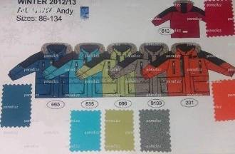 |  | 4540
Art K12338 Brad  Разм 86-134  Ткань Актив, утеплитель 330 г. Спинка утеплена стриженным мехом. Капюшон отстегивается, отделка - искусственный мех. Внутри куртки снизу кулиска с утяжками. | 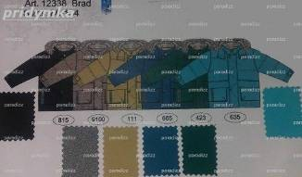 |  | 4945
Art K12339  Разм 86-134  Ткань Актив, утеплитель 330 г. Капюшон отстегивается | 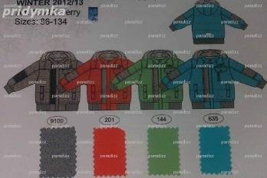 |  | 4485
Art K12340  Разм 86-134  Ткань Актив, утеплитель 330 г. Капюшон отстегивается, отделка - искусственный мех. Внутри куртки снизу кулиска с утяжками. | 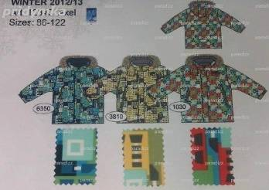 |  | 4485
Art K12341 Zeke  Разм 92-140  Ткань Актив, утеплитель 200 г. Капюшон отстегивается. Внутри куртки снизу кулиска с утяжками. | 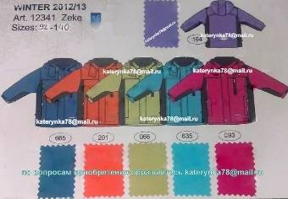 |  | 4485
Art K12350 Basic  Разм 86-134  изософт 150гр, ткань акваконтроль | 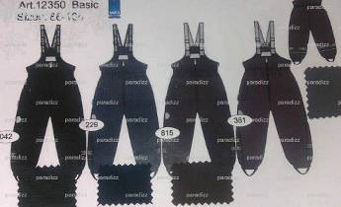 |  | 2185
Art K12351 Arro  Разм 86-134  изософт 150гр, ткань акваконтроль | 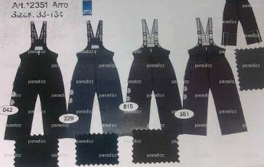 |  | 2240
Art K12352 Paco  Разм 86-134  изософт 150гр, ткань кордура- защита от истирания! | 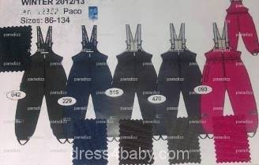 |  | 2415
Art K12353 Piia  Разм 86-134  изософт 150гр, ткань актив | 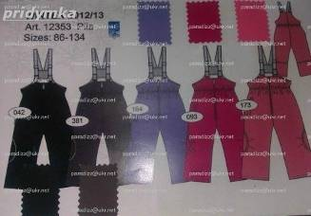 |  | 2300
Art K12354  Разм 86-134  изософт 80гр, ткань актив | 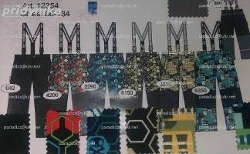 |  | 2415
Art K12355 Becky  Разм 122-170  изософт 80гр, ткань актив | 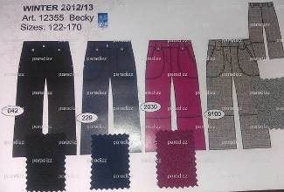 |  | 2810
Art K12356 Marc  Разм 122-170  изософт 80гр, ткань акваконтроль | 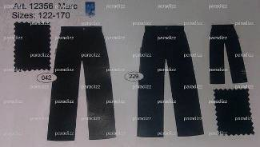 |  | 2760
Art K11457 Guselle  Разм 122-170  изософт 80гр, ткань актив | 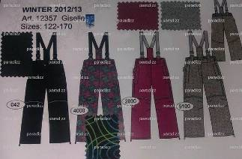 |  | 3450
Art K12358 Simon  Разм 122-170  изософт 80гр, ткань актив | 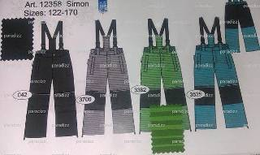 |  | 3450
Art K12360 Mia  Разм 122-170  Ткань Актив, утеплитель 330 г. Капюшон отстегивается, отделка – искусственный мех. Внутри куртки снизу есть утяжки. | 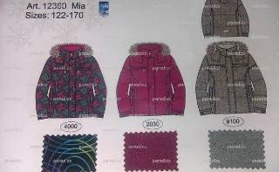  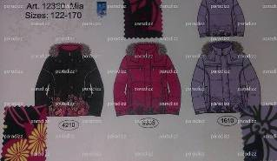 |  | 5060
Art K12362 Janita  Разм 122-170  ткань актив, изософт - 330 гр. | 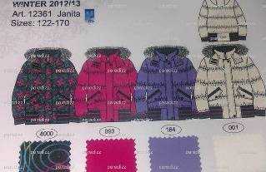 |  | 5060
Art K13663 Dora  Разм 86-122  Ткань Актив, утеплитель 200 г. | 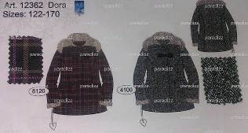 |  | 5635
Art K12363 Jana  Разм 122-170  Ткань Актив, утеплитель 330 г. Капюшон отстегивается, отделка – искусственный мех. Низ со встроенной резинкой. | 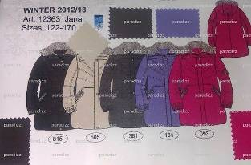 |  | 5635
Art K12364 Bree  Разм 122-170  Пальто. Ткань Актив, утеплитель 330 г. Капюшон отстегивается, отделка – искусственный мех (отстёгивается). Низ пальто со встроенной резинкой. | 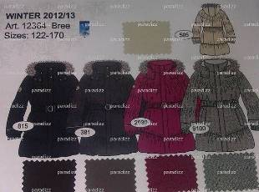 |  | 5980
Art K12365 Pamela  Разм 122-170  Пальто. Ткань Актив, утеплитель 330 г. Капюшон отстегивается, отделка – искусственный мех (отстёгивается). Низ пальто со встроенной резинкой. | 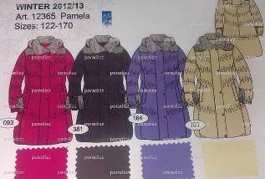 |  | 5920
Art K12366 Lars  Разм 122-170  Ткань Актив, утеплитель 330 г. Капюшон отстегивается, отделка – искусственный мех. | 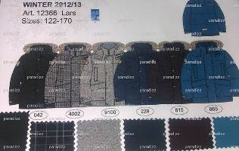 |  | 5635
Art K12367 Luca  Разм 122-170  Ткань Актив, утеплитель 330 г. Капюшон отстегивается, отделка – искусственный мех. | 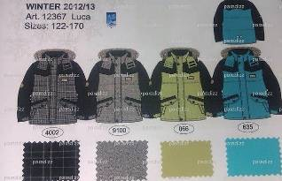 |  | 5405
Art K12368 Sten  Разм 122-170  Ткань Актив, утеплитель 200 г. Капюшон отстегивается. | 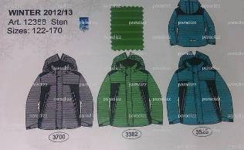 |  | 5405
Art K12369 Rob  Разм 122-170  ткань актив, изософт - 330 гр. | 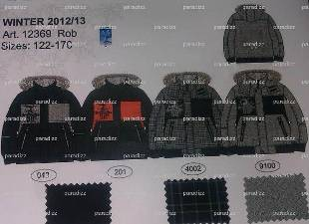 |  | 5170

